**Controle GMAM:**

∆ Nível 1 (vermelho) – significa Alerta Máximo e traz uma ação imprescindível, imediata ou em prazo muito curto, sem a qual o produtor está sujeito a alto risco (autuação, embargo, cancelamento de licenças, autorizações, outorga de uso da água). Essa comunicação pode ser voltada a todos os produtores rurais ou pode ser dirigida a uma bacia hidrográfica ou local específico. Pode ter prazo imediato ou até 1 mês.

**____________________________________________________________________________**

**Comunicado 32/2021**

**GERÊNCIA DE MEIO AMBIENTE - GMAM**

**Bacia do Rio Escuro (SF7) – Situação Crítica de Escassez e Redução dos Volumes Diários Outorgados**

O Igam publicou em 01 de outubro de 2021 a [**Portaria IGAM 77/2021**](http://www.igam.mg.gov.br/images/stories/2021/Escassez_H%C3%ADdrica/Declara%C3%A7%C3%B5es_de_Escassez_H%C3%ADdrica/Portaria_IGAM_n_077.2021.pdf), declarando situação crítica de escassez hídrica superficial em trecho do rio Escuro, a montante das coordenadas geográficas latitude -17,6133 e longitude -46,8592, abrangendo a região a montante da estação Fazenda Córrego do Ouro, e que traz as seguintes obrigações no uso das outorgas:

* Redução de **20%** do volume diário outorgado para as captações de água para a finalidade de consumo humano, dessedentação animal e abastecimento público;
* Redução de **25%** para a finalidade de irrigação;
* Redução de **30%** para as captações de água para a finalidade de consumo industrial e agroindustrial;
* Redução de **50%** do volume outorgado para as demais finalidades, exceto usos não consuntivos.

É fundamental o conhecimento dos produtores rurais da bacia, para evitar multas e o cancelamento do direito de uso até que termine a situação crítica, conforme definido no art. 5º da citada Portaria:

*“Art. 5º. No caso de verificação do não cumprimento das restrições de usos impostas no artigo 3º desta Portaria, serão suspensos totalmente os direitos de uso de recursos hídricos dos infratores até o prazo final da vigência da situação crítica de escassez hídrica, sem prejuízo das demais sanções previstas na legislação vigente.”*

As reduções valem até 01 de novembro de 2021. A situação crítica foi definida a partir de monitoramento do Rio Escuro, que pertence à Bacia Hidrográfica do Rio São Francisco.

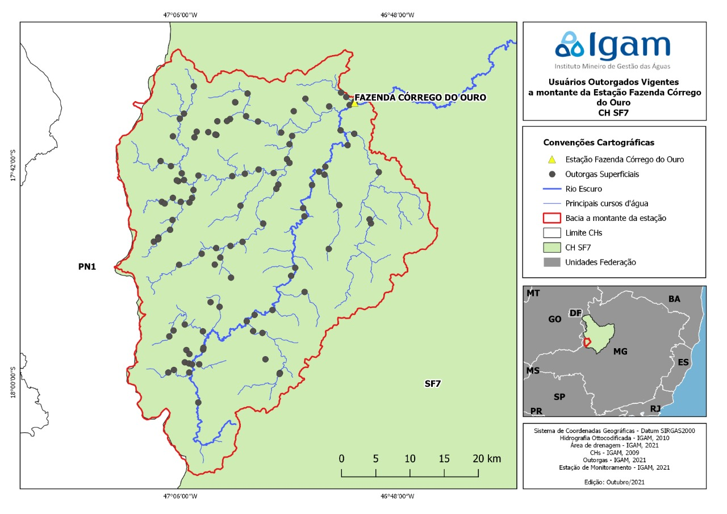

Figura - Mapa referente à Portaria IGAM 77/2021 (Fonte: <http://www.igam.mg.gov.br/images/stories/2021/Escassez_H%C3%ADdrica/Estado_de_Restri%C3%A7%C3%A3o/Esta%C3%A7%C3%A3o_Fazenda_C%C3%B3rrego_do_Ouro/Mapa_-_Fazenda_C%C3%B3rrego_do_Ouro.jpeg>)

Acesso à Portaria 77/2021:

<http://www.igam.mg.gov.br/images/stories/2021/Escassez_H%C3%ADdrica/Declara%C3%A7%C3%B5es_de_Escassez_H%C3%ADdrica/Portaria_IGAM_n_077.2021.pdf>